○香南市浄化槽設置整備事業（市単独）補助金交付要綱

平成18年３月１日

告示第54号

|  |  |  |
| --- | --- | --- |
|  | 改正　平成20年３月31日告示第35号 | 平成21年10月19日告示第71号 |
|  | 平成25年８月19日告示第74号 | 平成26年３月25日告示第20号 |
|  | 平成26年３月31日告示第27号 | 平成27年３月19日告示第22号 |
|  | 平成28年３月24日告示第11号 | 平成29年３月28日告示第22号 |
|  | 平成30年３月31日告示第35号 | 令和２年３月31日告示第57号 |

（趣旨）

第１条　この告示は、香南市補助金交付規則（平成18年香南市規則第45号）第25条の規定に基づき、生活排水等による公共用水域の水質汚濁の防止と快適な生活環境の創造を図るため、市が実施する浄化槽設置整備事業補助金の交付に関し必要な事項を定めるものとする。

（定義）

第２条　この告示において、浄化槽とは、浄化槽法（昭和58年法律第43号）第２条第１号に規定する浄化槽であり、し尿と雑排水（工場排水、有害物質含有排水等の特殊な排水及び雨水を除く。）を併せて処理する浄化槽をいう。

２　前項によるもののほか、この告示における用語の意義は、浄化槽法及び関係法令の規定による。

（補助金の交付）

第３条　市長は、公共下水道認可区域、特定環境保全公共下水道認可区域、農業集落排水事業及び漁業集落排水事業実施区域内において、次条第１項に該当する浄化槽を設置しようとする者に対して、予算の範囲内で補助金を交付する。

２　前項の規定にかかわらず、次の各号のいずれかに該当する者に対しては、補助金を交付しない。

(１)　浄化槽法第５条第１項の規定による設置の届出の審査又は建築基準法（昭和25年法律第201号）第６条第１項又は第６条の２第１項の規定による確認を受けずに浄化槽を設置する者

(２)　住宅等を借りている者で、賃貸人の承諾が得られないもの

(３)　浄化槽法に違反した行為があって２年を経過しない者で、同法上の権限を有する行政官から補助対象者としないよう要請があったもの

(４)　店舗等との併用住宅において、住宅部分の床面積が２分の１未満のものを設置する者

(５)　建売住宅、モデルハウス等営業用建築物を設置する者。ただし、補助金の申請時において売買契約等により当該物件を購入し居住することが確認できる者を除く。

(６)　公共下水道、特定環境保全公共下水道、農業集落排水事業及び漁業集落排水事業（以下「公共下水道等」という。）の供用開始区域内に浄化槽を新設する者。ただし、施工の困難性、経済性及び土地の立地条件等により、市長が公共下水道等への接続が困難と認める区域（以下「排水不良区域」という。）に設置する場合は、この限りでない。

(７)　補助金の交付決定前に既に浄化槽を着工又は設置済みの者

(８)　補助金の交付の申請を行う日の属する年度の２月末日までに、補助事業に係る浄化槽の新設工事を完了することができない者

(９)　市税及び国民健康保険税を滞納している者

(10)　その他市長が補助対象として不適当と認めた者

（補助対象浄化槽等）

第４条　補助金の交付の対象となる浄化槽は、次の各号に掲げる条件を全て満たす浄化槽とする。

(１)　浄化槽法第４条第１項の規定による構造基準に適合するもの

(２)　全国浄化槽推進市町村協議会において国庫補助指針に適合する浄化槽として登録されたもので、かつ、一般社団法人全国浄化槽団体連合会が実施する小型合併処理浄化槽機能保証制度に基づき登録されたもの

２　補助金の交付の対象とする工事の範囲は、前項の浄化槽（附属設備を含む。）の設置とするが、維持管理の面から、排水管（当該浄化槽への排水導入及び同浄化槽からの処理水放流に係るものであって、当該建築物の敷地内のものに限る。以下同じ。）についても、審査及び検査の対象とする。

（補助金の交付額）

第５条　市長は、浄化槽の設置に要する費用について、次に掲げる区分による額を交付するものとする。

(１)　排水不良区域外

|  |  |  |  |
| --- | --- | --- | --- |
| 人槽区分 | 補助限度額（円） | | 備考 |
| 浄化槽設置後 | 公共下水道等への接続完了後 | 補助金は、浄化槽設置後と公共下水道等への接続完了後の２回に分けて交付 |
| ５ | 110,000 | 110,000 |
| ６～７ | 138,000 | 138,000 |
| ８～10 | 182,000 | 182,000 |

(２)　排水不良区域

|  |  |  |
| --- | --- | --- |
| 人槽区分 | 補助限度額（円） | 備考 |
| ５ | 332,000 | 補助金は、浄化槽設置完了時に一括で交付 |
| ６～７ | 414,000 |
| ８～10 | 548,000 |

２　前項第１号の規定により既に浄化槽設置後に補助金の交付を受け、下水道整備計画に著しい影響を与える道路・水路工事等及び周辺状況の変化など、補助金交付申請者の責に帰することのできない事由により前項第２号に該当する区域となったときは、既に交付を受けた額と同号に定める額との差額を交付するものとする。

（補助金の交付の申請）

第６条　浄化槽を新設し、補助金の交付を受けようとする者は、あらかじめ浄化槽設置整備事業補助金交付申請書（浄化槽設置時）（様式第１号）に次に掲げる書類を添付して市長に提出しなければならない。

(１)　審査期間を経過した浄化槽設置届出書・浄化槽設置に関する概要書の写し及び建築確認済通知書（表紙から第４面まで）の写し

(２)　設置場所の位置図（住宅地図等の写し）及び配管図（流入、流出管の配管及びますの位置、種類、敷地及び住宅の間取り図等）

(３)　借地又は借家をしている者は、賃貸人等の承諾書

(４)　設置しようとする浄化槽の登録証及び登録浄化槽管理票（C票）の写し

(５)　保証登録証

(６)　浄化槽設置工事請負契約書（平成元年２月８日付け衛浄第８号厚生省浄化槽対策室長通知（以下「衛浄第８号通知」という。）の別添モデル契約書によることを原則とする。）の写し及び工事費見積明細書

(７)　浄化槽工事業の登録証又は届出書及び浄化槽設備士免状の写し（特別講習会終了書の写し）

(８)　誓約書

(９)　暴力団排除に関する誓約書及び照会承諾書

(10)　浄化槽設置届出書の設置者又は建築確認済通知書の申請者と、補助金申請者が異なる場合は、不動産売買契約書の写し

(11)　市税及び国民健康保険税の納税証明書（本市以外の市町村で課税されている場合は、その課税地における納税証明書）

(12)　その他市長が必要と認める書類

２　公共下水道等に接続完了後、前条第１号に規定する公共下水道等への接続完了後の補助金の交付を受けようとする者は、補助金に係る事業完了後１箇月以内又は当該年度３月20日のいずれか早い日までに、浄化槽設置整備事業補助金交付申請書（下水道接続時）（様式第２号）に香南市公共下水道条例施行規程（令和２年香南市上下水道事業管理規程第５号）第13条第２項又は香南市農業集落排水処理施設の管理に関する条例施行規程（令和２年香南市上下水道事業管理規程第１号）第11条第２項に規定する排水設備等工事検査済証書の写しを添付して、市長に提出しなければならない。

３　前条第２項の規定により補助金の交付を受けようとする者は、浄化槽設置整備事業補助金交付申請書（排水不良区域）（様式第３号）を提出しなければならない。

４　市長は、第１項の規定により申請された浄化槽の設置及び前項の規定による申請について、排水不良区域に認定したときは、当該申請者に下水道排水不良区域認定に関する通知書（様式第４号）により通知するものとし、当該申請者は、下水道排水不良区域認定に係る承諾書（様式第５号）を市長に提出しなければならない。

（補助金交付の決定及び通知書類）

第７条　市長は、前条第１項から第３項までに規定する浄化槽設置整備事業の補助金交付申請書の提出があったときは、速やかにその内容を審査し、補助金の交付の可否を決定するものとする。

２　市長は、前条第１項による申請について、前項の規定により、補助金を交付すると決定したときは浄化槽設置整備事業補助金交付決定通知書（様式第６号）により、交付しないと決定したときは浄化槽設置整備事業補助金不交付通知書（様式第７号）により、それぞれ当該申請者に通知するものとする。

３　市長は、前条第２項による申請について、第１項の規定により、補助金を交付すると決定したときは浄化槽設置整備事業補助金交付決定兼確定通知書（下水道接続時）（様式第８号）により、交付しないと決定したときは前項に規定する浄化槽設置整備事業補助金不交付通知書により、それぞれ当該申請者に通知するものとする。

４　市長は、前条第３項による申請について、第１項の規定により、補助金を交付すると決定したときは浄化槽設置整備事業補助金交付決定兼確定通知書（排水不良区域）（様式第９号）により、交付しないと決定したときは第２項に規定する浄化槽設置整備事業補助金不交付通知書により、それぞれ当該申請者に通知するものとする。

（変更承認申請書等）

第８条　前条第２項の規定により補助金交付決定を受けた者（以下「補助対象者」という。）は、当該補助金交付決定通知を受けた後、次の各号のいずれかに該当するとき、又は補助事業の実施を中止し、若しくは廃止しようとするときは、浄化槽設置整備事業変更等（廃止）承認申請書（様式第10号）を市長に提出し、浄化槽設置整備事業補助金交付変更決定通知書（様式第11号）により、その承認を受けなければならない。

(１)　設置する浄化槽の変更

(２)　浄化槽工事業者及び浄化槽設備士の変更

(３)　事業完了予定日の延期

(４)　排水設備、排水経路及び浄化槽処理水の放流先の大幅な変更

(５)　その他補助金交付に影響する重大な変更

２　補助対象者は、補助事業の実施が期間内に完了しない場合、又は補助事業の遂行が困難となった場合は、事業完了予定日から10日以内又は当該年度２月20日のいずれか早い日までに市長に報告してその指示を受けなければならない。

３　補助対象者は、公共下水道等へ接続する場合を除き、当該補助事業の属する年度に７年を加えた年度の末までに補助対象浄化槽を廃止しようとするときは、第１項に準じた承認を受けなければならない。

（実績報告）

第９条　補助対象者は、補助金に係る事業の完了後15日以内又は当該年度の３月10日のいずれか早い日までに、浄化槽設置整備事業実績報告書（様式第12号）に次に掲げる書類を添付して、市長に提出しなければならない。

(１)　浄化槽保守点検業者及び浄化槽清掃業者との業務委託契約書及び浄化槽保守点検業者にあっては、担当の浄化槽管理士免状を明らかにする書類

(２)　浄化槽本体とその設置に係る工事費の出来高明細書及び支払金領収書の写し

(３)　設置場所の位置図（住宅地図等の写し）

(４)　浄化槽設置配管完了図

ア　浄化槽本体

イ　流入、放流管渠の配管及びますの位置

ウ　敷地及び住宅の間取り図

(５)　設置工事における工程ごとの写真一式（指定）

(６)　生コンクリートの納品書の写し

(７)　衛浄第８号通知の別紙の別表チェックリストで当該工事担当浄化槽設備士が署名押印したもの

(８)　道路占用許可等が必要な場合は、当該許可書等の写し（工事着工までに許可を受けたもの）

（交付額の確定）

第10条　市長から検査を命ぜられた職員は、前条の規定により提出された実績報告書等の審査及び現地調査により、補助事業の成果が補助金交付決定の内容及びこれに付した条件に適合するかを検査し、適合すると認めるときは、補助金検査調書（浄化槽設置時）（様式第13号）を作成するものとする。

２　補助対象者は、前条の浄化槽設置整備事業実績報告書の提出後15日以内又は当該年度の３月15日のいずれか早い日までに、前項の現地調査を受けなければならない。

３　市長は、第１項の検査に基づき補助金の交付額を確定後、浄化槽設置整備事業補助金交付額確定通知書（浄化槽設置時）（様式第14号）により、速やかに補助対象者に通知する。

（補助金の請求及び支払）

第11条　市長は、第７条第３項、同条第４項又は前条の規定による補助金の交付額の確定後、浄化槽設置整備事業補助金交付請求書（様式第15号）による補助対象者の請求に基づき、補助金を交付する。

（補助金交付の取消し）

第12条　市長は、補助対象者が次の各号のいずれかに該当したときには、補助金交付決定額の全部又は一部を取り消すことができる。

(１)　不正の手段により、補助金の交付を受けたとき。

(２)　補助金を目的外の用途に使用したとき。

(３)　補助金交付の条件に違反したとき。

(４)　補助事業を中止し、又は廃止したとき。

(５)　第８条第２項に違反したとき。

(６)　その他市長が補助金の交付を取り消す必要があると認めたとき。

２　市長は、前項の規定による取消しをしたときは、補助金交付決定取消通知書（様式第16号）により、当該補助対象者に通知するものとする。

（補助金の返還）

第13条　市長は、補助金の交付を取り消し、当該取消しに係る部分に関し既に補助金が交付されている場合又は次の各号のいずれかに該当する場合は、補助金の返還を命ずることができる。

(１)　設置後の法定検査、保守点検、清掃等を怠ったとき。

(２)　第８条第３項に該当するとき。ただし、天災等の不可抗力及び自己の責任によらない場合を除く。

(３)　第15条に違反したとき。

（現場確認等）

第14条　市長は、補助事業を適正に執行するため、あらかじめ指定した検査職員に命じ、補助対象浄化槽（排水管を含む。）の設置工事の状況を施行の現場において確認させるものとする。

２　検査職員は、補助対象者、当該工事を施行した浄化槽設備士等に、前項の現場確認に立ち会わすことができる。

３　市長又は検査職員は、補助事業の適正な執行を図るため、補助対象者及び補助事業の施行に関係した者に対し、補助事業の実施又は当該浄化槽の設置状況につき、改善、報告等を求めることができる。

４　補助対象者及び補助事業の施行に関係した者は、前項の要求があったときは、速やかに、その指示に従わなければならない。

（譲渡等の届出）

第15条　補助対象者は、補助対象浄化槽を譲渡等をしたときは、その譲受人に関係書類の引継ぎ及び浄化槽の管理方法の説明をするとともに、１箇月以内に市長に補助対象浄化槽譲渡等届出書（様式第17号）を提出しなければならない。

２　前項の譲渡等を受けた者は、この告示及び関係法令上の権利及び義務を継承するものとする。

３　第１項の譲渡等を受けた者は、環境省関係浄化槽法施行規則（昭和59年厚生省令第17号）の規定により、１箇月以内に高知県中央東福祉保健所長に浄化槽管理者変更報告書（高知県浄化槽事務取扱要領第８号様式）を提出しなければならない。

４　補助対象浄化槽の所有権を相続したとみなす者についても、前３項の規定を適用する。

（その他）

第16条　市長は、補助対象浄化槽の浄化性能、耐久性等の確保等、効果的な補助金事業の実施により、第１条に掲げる本事業の目的を達成するため、設置工事基準及びその他必要な事項を、別に定めることができる。

２　浄化槽設置後の保守点検及び清掃並びに法定水質検査の状況等について、設置者から報告を求めることができる。

３　この告示に定めるもののほか、この補助金の交付に必要な事項については、市長が別に定める。

附　則

この告示は、平成18年３月１日から施行する。

附　則（平成20年３月31日告示第35号）

この告示は、平成20年４月１日から施行する。

附　則（平成21年10月19日告示第71号）

この告示は、公表の日から施行する。

附　則（平成25年８月19日告示第74号）

この告示は、公表の日から施行する。

附　則（平成26年３月25日告示第20号）

この告示は、平成26年４月１日から施行する。

附　則（平成26年３月31日告示第27号）

この告示は、平成26年４月１日から施行する。

附　則（平成27年３月19日告示第22号）

この告示は、平成27年４月１日から施行する。

附　則（平成28年３月24日告示第11号）

（施行期日）

１　この告示は、行政不服審査法（平成26年法律第68号）の施行の日（平成28年４月１日）から施行する。

（経過措置）

２　この告示の施行の際、第１条の規定による改正前の香南市後援等名義使用承認に関する事務取扱要綱、第２条の規定による改正前の香南市市章使用承認に関する事務取扱要綱、第３条の規定による改正前の香南市住民基本台帳実態調査事務取扱要綱、第４条の規定による改正前の香南市非木造住宅耐震診断費補助金交付要綱、第５条の規定による改正前の香南市ブロック塀等耐震対策事業費補助金交付要綱、第７条の規定による改正前の香南市広告入り物品の寄附に関する要綱、第８条の規定による改正前の香南市国民健康保険一部負担金の減免及び徴収猶予の実施に関する取扱要綱、第９条の規定による改正前の香南市軽自動車税の課税取消しに関する要綱、第10条の規定による改正前の香南市有料広告の掲載に関する要綱、第11条の規定による改正前の香南市長杯事業の実施に関する事務取扱要綱、第12条の規定による改正前の香南市一時預かり事業実施要綱、第13条の規定による改正前の香南市子育て短期支援事業実施要綱、第14条の規定による改正前の香南市軽度生活援助事業実施要綱、第15条の規定による改正前の香南市高齢者日常生活用具給付等事業実施要綱、第16条の規定による改正前の香南市緊急通報体制整備事業実施要綱、第17条の規定による改正前の香南市成年後見制度利用支援事業助成金交付要綱、第18条の規定による改正前の香南市地域活動支援センター事業実施に関する要綱、第19条の規定による改正前の香南市日常生活用具給付等事業実施要綱、第20条の規定による改正前の香南市社会参加のための外出支援サービス事業実施要綱、第21条の規定による改正前の香南市障害者自動車運転免許取得・自動車改造助成事業実施要綱、第22条の規定による改正前の香南市医療機関送迎サービス事業実施要綱、第23条の規定による改正前の香南市難聴児補聴器購入費補助金交付要綱、第24条の規定による改正前の香南市重度障害児者短期入所利用促進事業費補助金交付要綱、第25条の規定による改正前の香南市重度障害児者ヘルパー利用支援事業費補助金交付要綱、第26条の規定による改正前の香南市多子軽減措置に伴う償還払いによる障害児通所給付費支給要綱、第27条の規定による改正前の香南市国民健康保険税滞納世帯に係る事務処理要綱、第28条の規定による改正前の香南市介護用品の支給事業実施要綱、第29条の規定による改正前の香南市障害者控除対象者認定事務の処理に関する要綱、第30条の規定による改正前の香南市介護予防事業実施要綱、第31条の規定による改正前の香南市介護保険短期入所サービス特例利用に関する事務取扱要領、第32条の規定による改正前の香南市食育キャラクター使用に関する取扱要綱、第33条の規定による改正前の香南工業団地企業立地促進事業費補助金交付要綱、第34条の規定による改正前の香南市新商品生産による新事業分野開拓者認定事業実施要綱、第36条の規定による改正前の香南市緊急融資保証料補給金交付要綱、第36条の規定による改正前の香南市浄化槽設置整備事業補助金交付要綱、第37条の規定による改正前の香南市浄化槽設置整備事業（市単独）補助金交付要綱、第38条の規定による改正前の香南市下水道用マンホールふたに係る製造工場の指定要綱、第39条の規定による改正前の香南市患者等搬送事業に対する指導及び認定に関する要綱及び第40条の規定による改正前の香南市火災調査規程に規定する様式による用紙で、現に残存するものは、当分の間、所要の修正を加え、なお使用することができる。

附　則（平成29年３月28日告示第22号）

この告示は、平成29年４月１日から施行する。

附　則（平成30年３月31日告示第35号）

この告示は、平成30年４月１日から施行する。

附　則（令和２年３月31日告示第57号）

この告示は、令和２年４月１日から施行する。

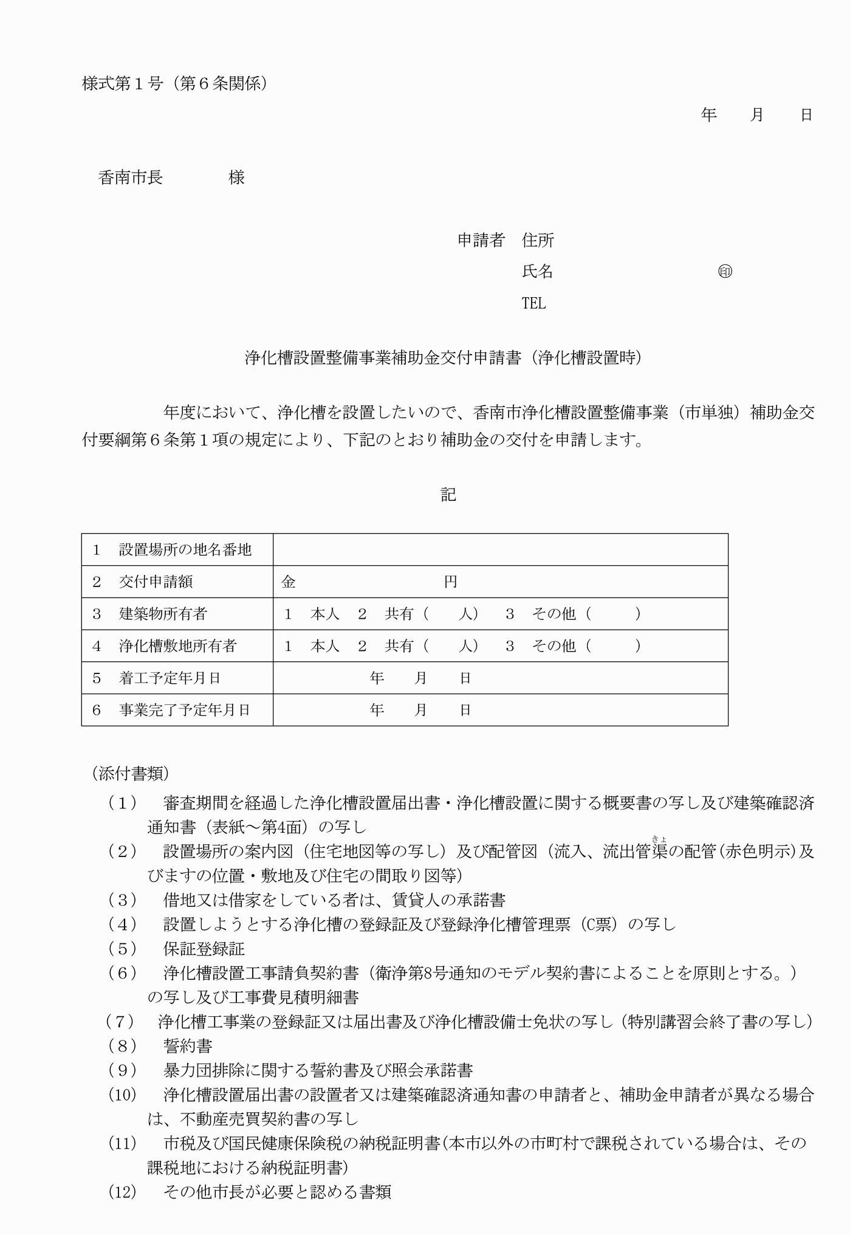

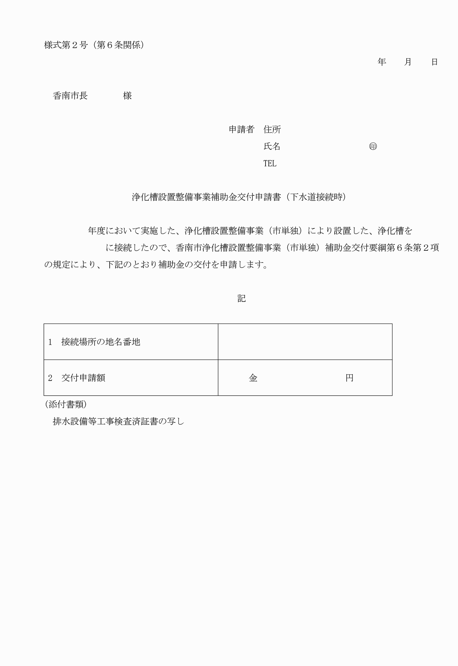

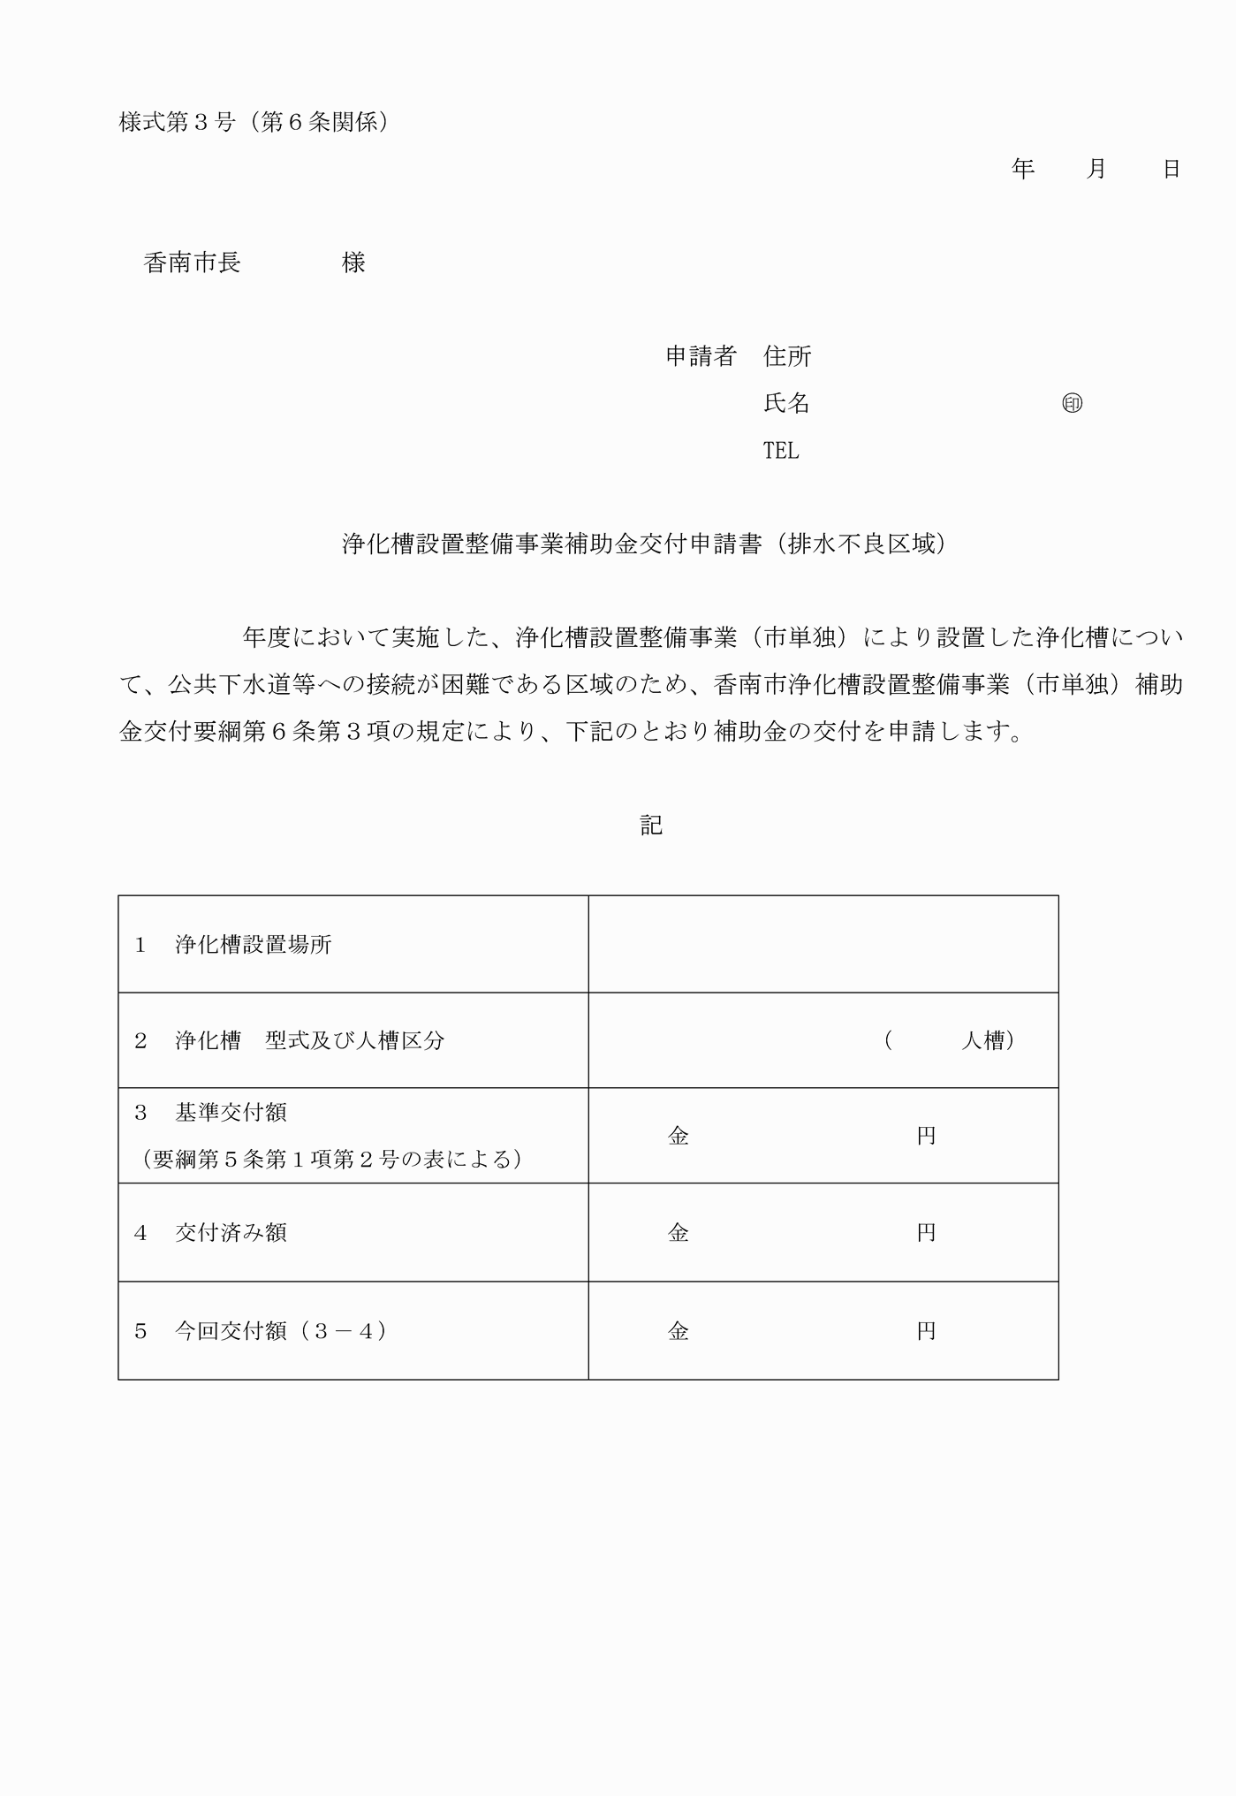

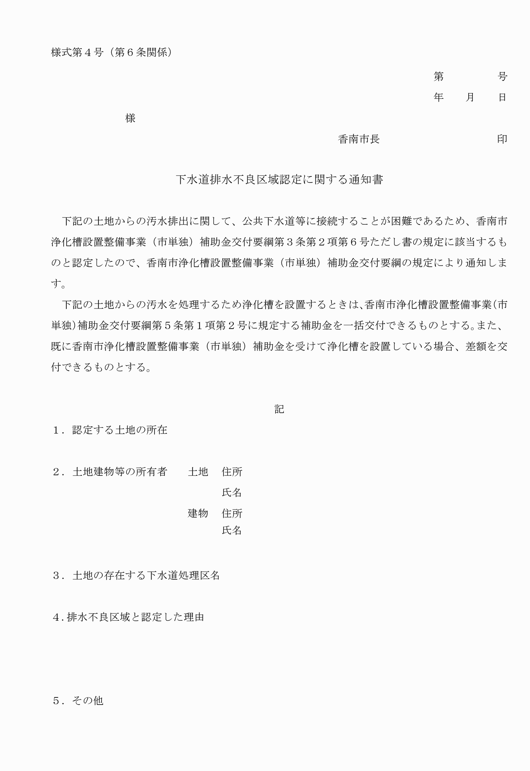

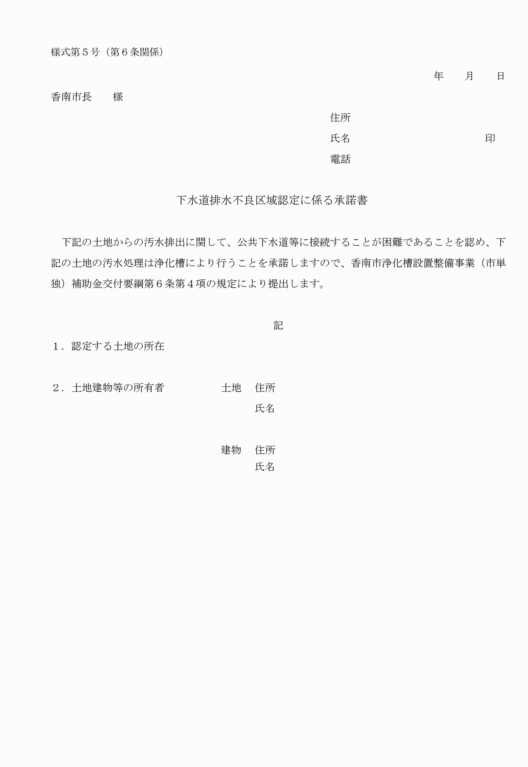

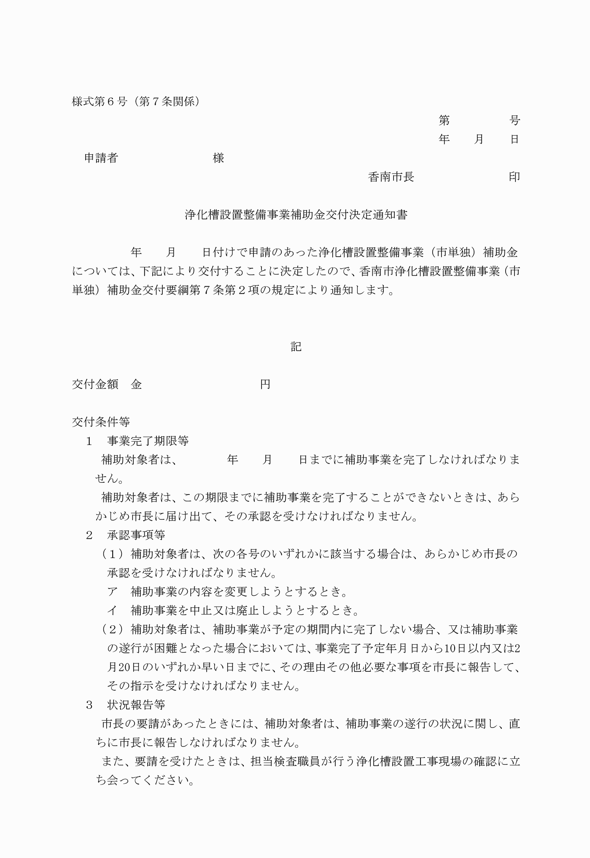

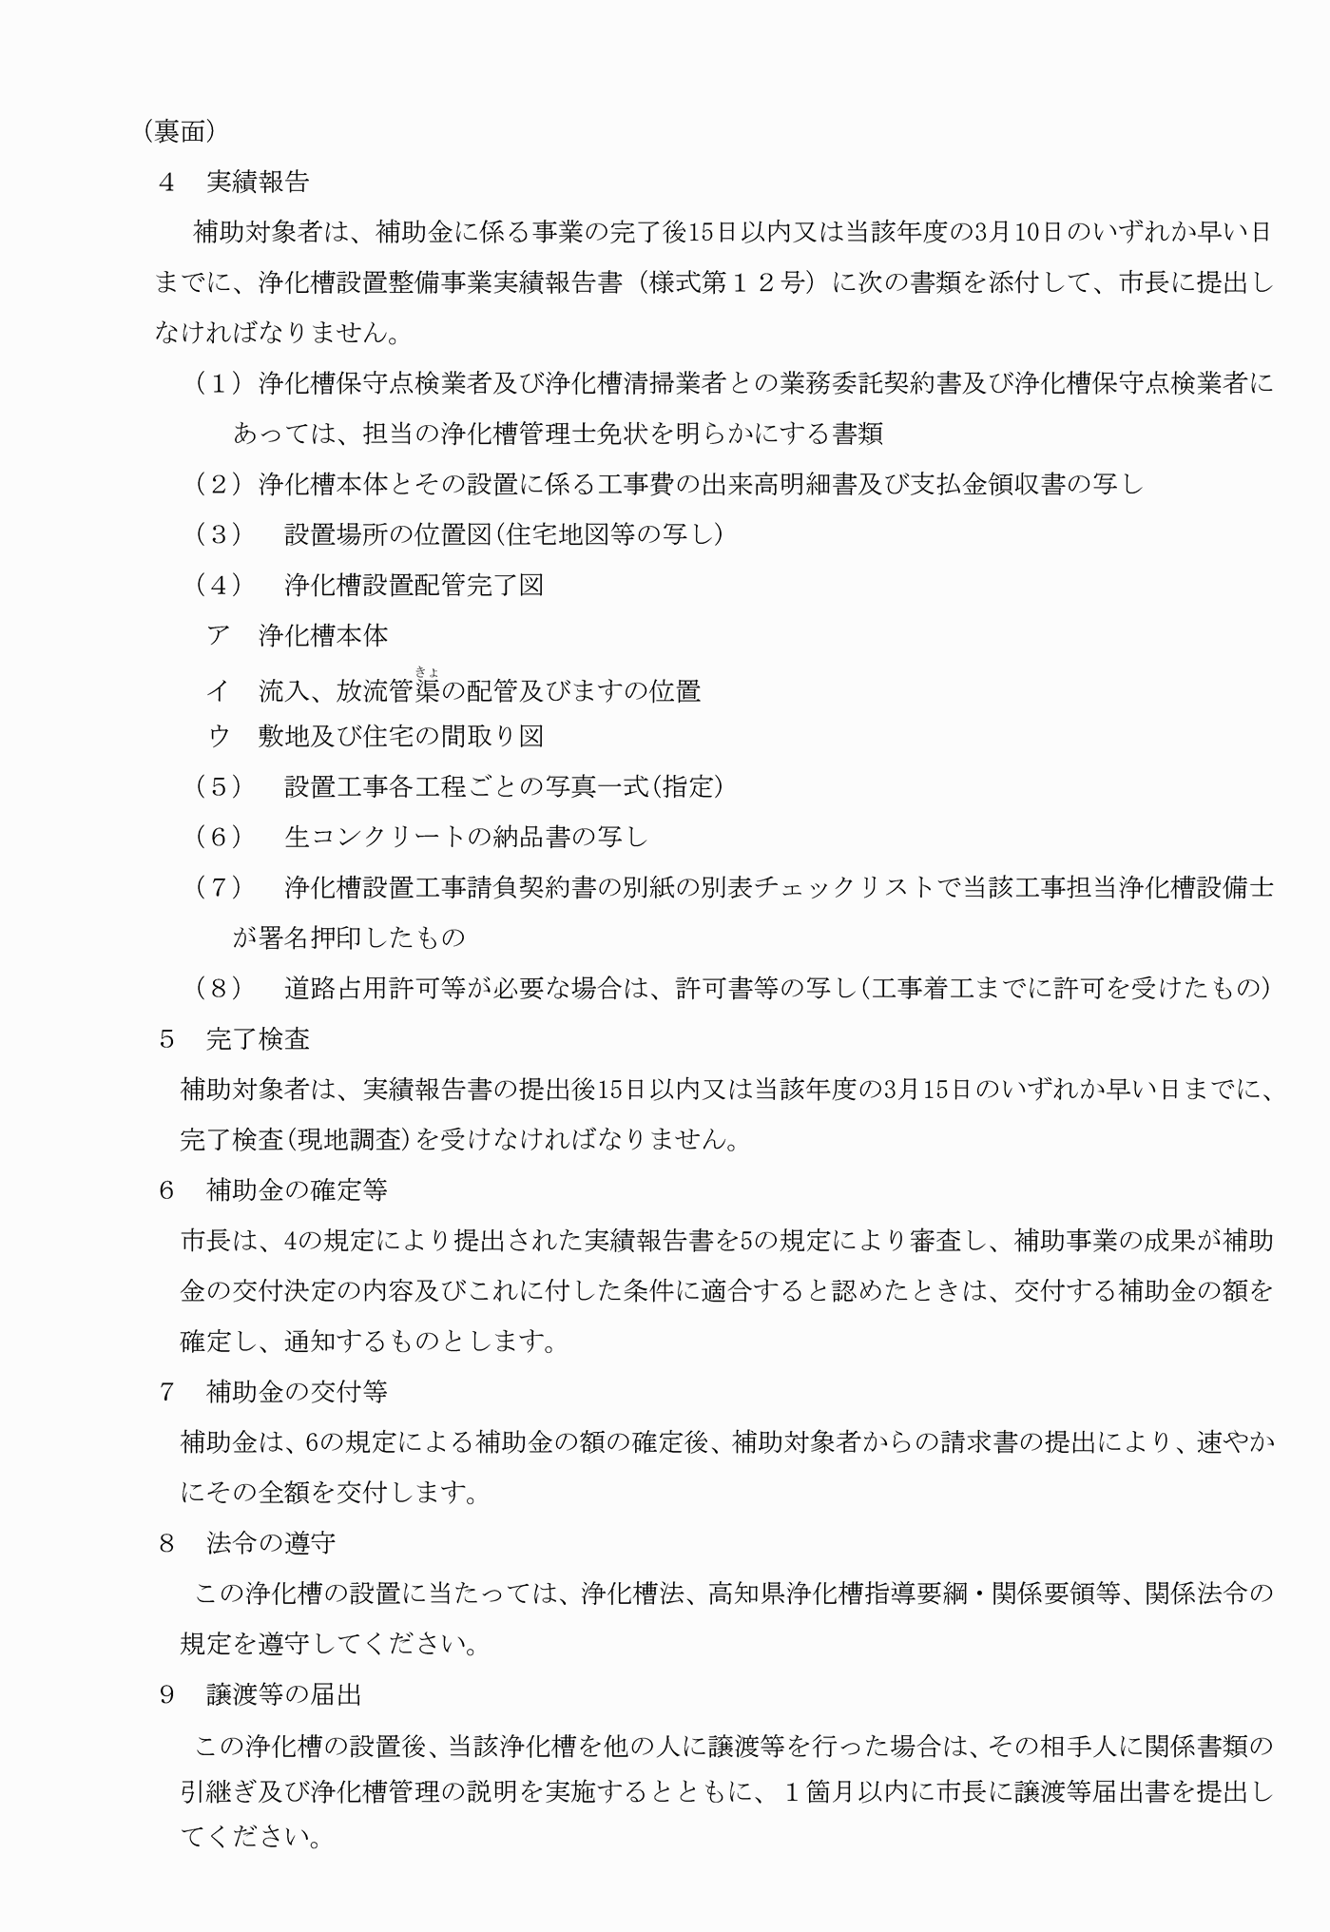

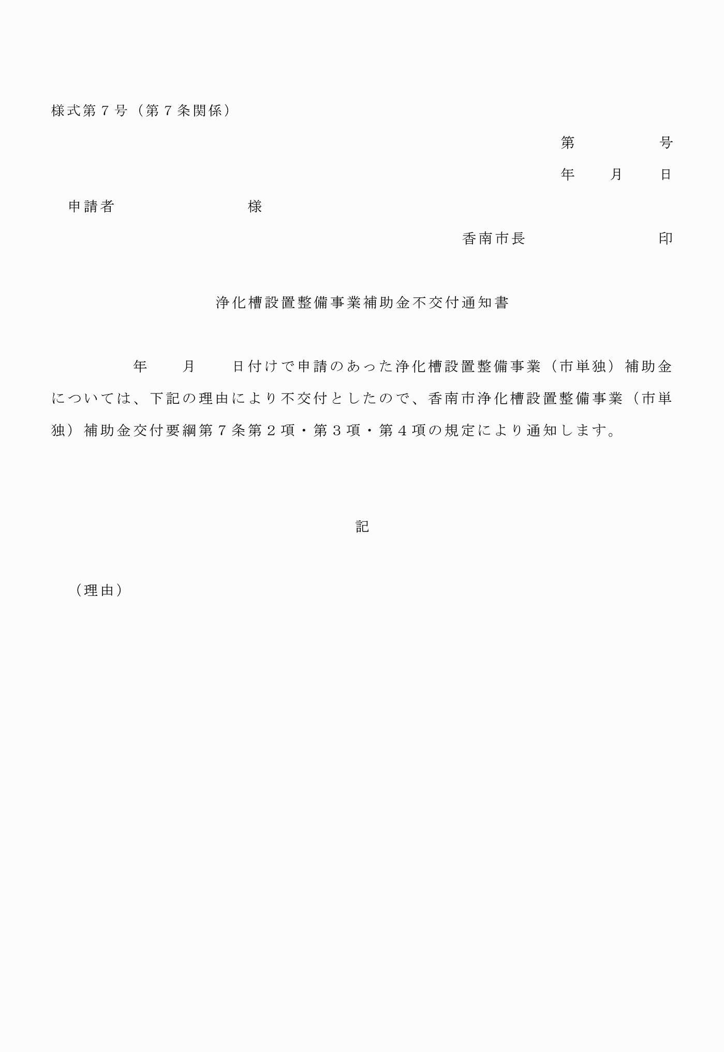

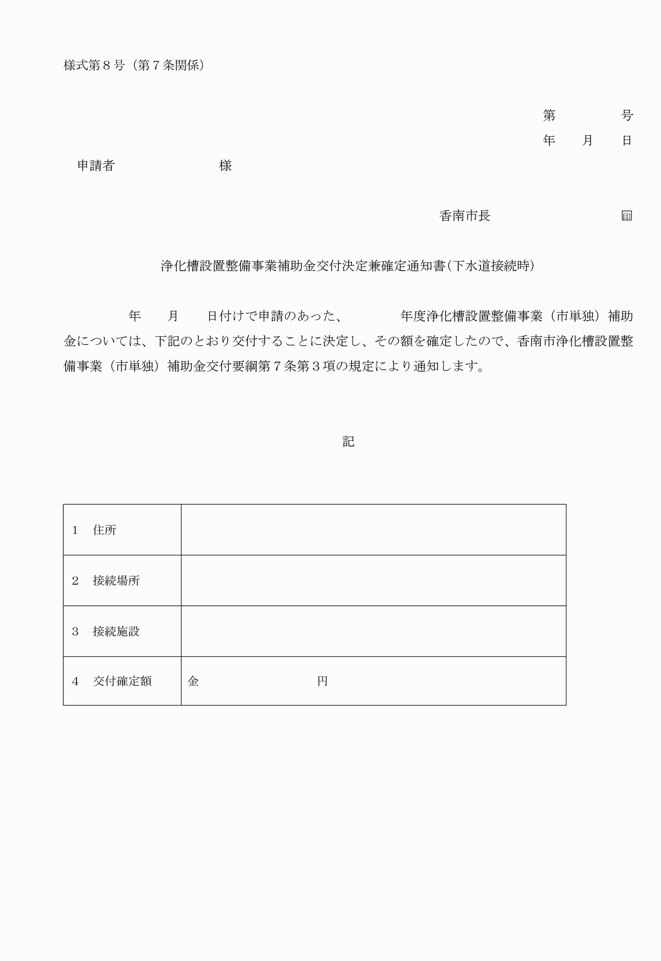

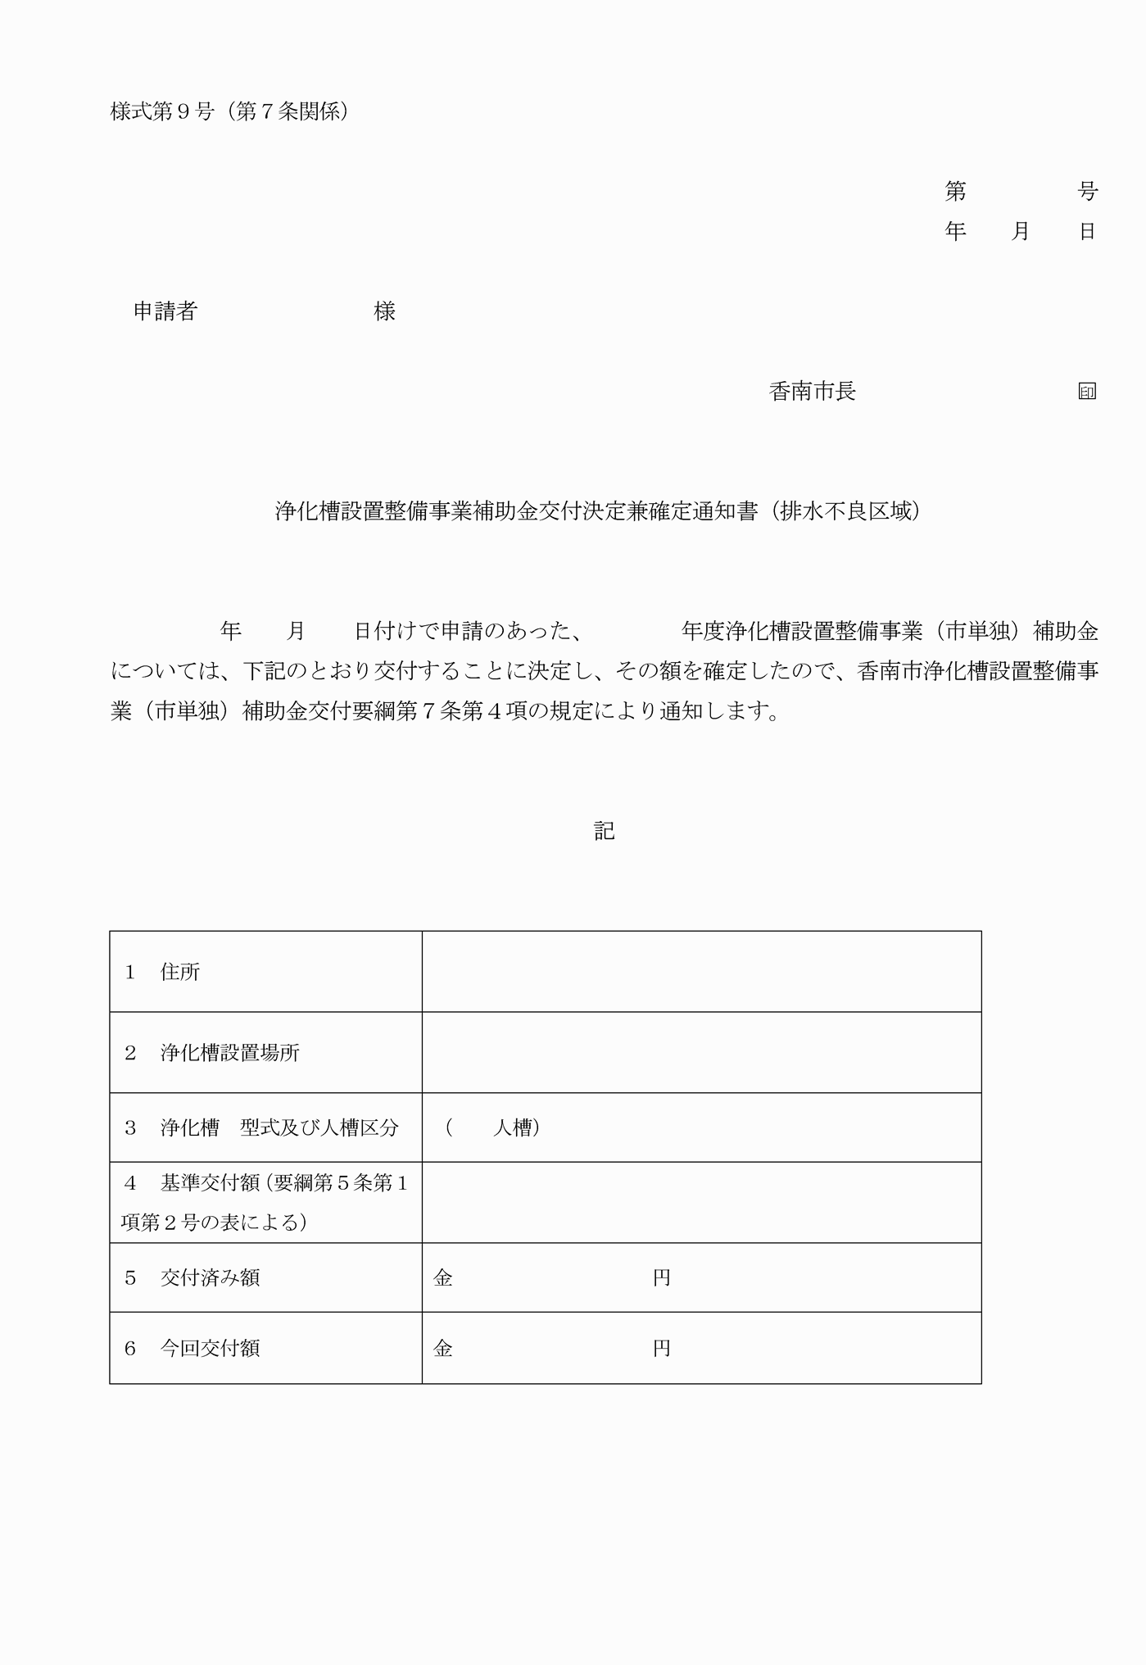

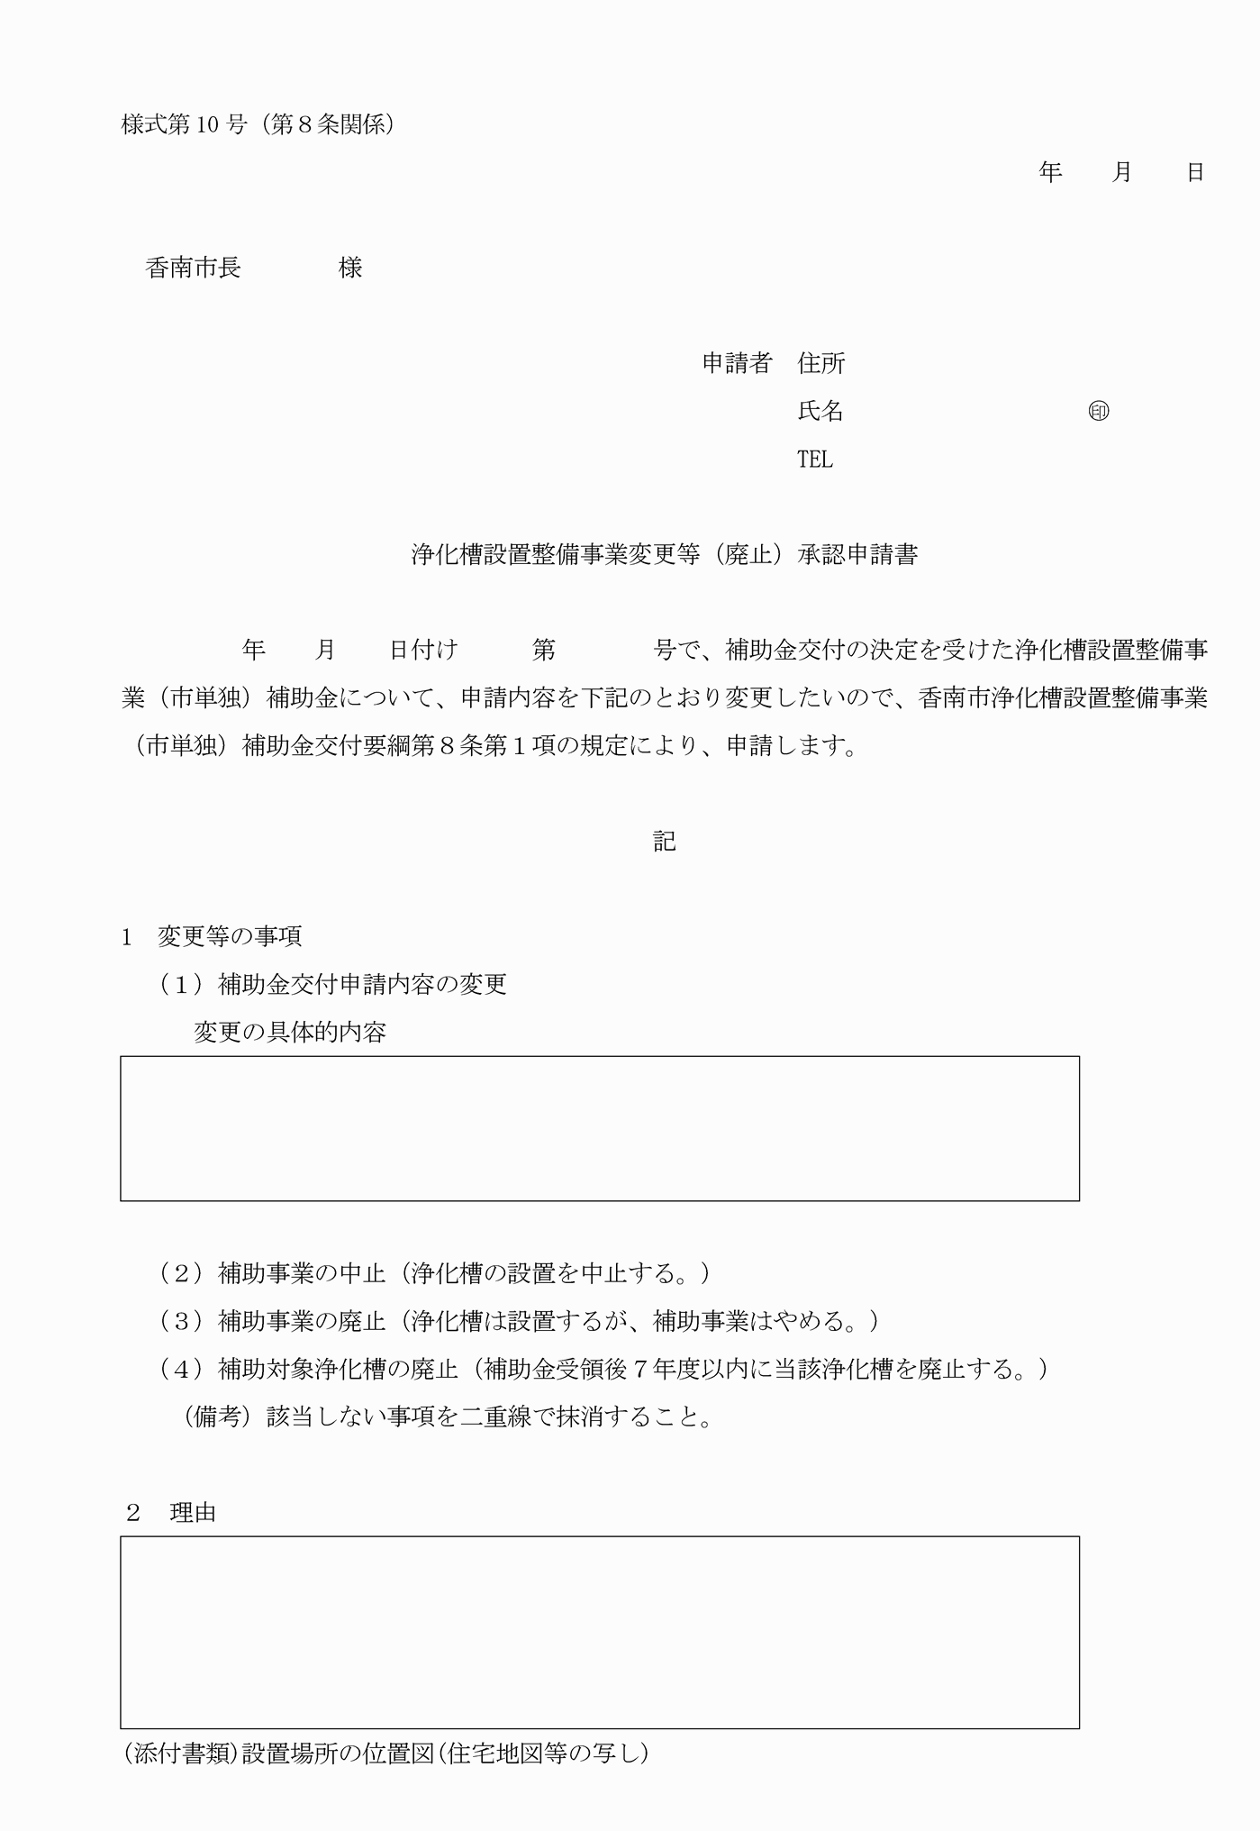

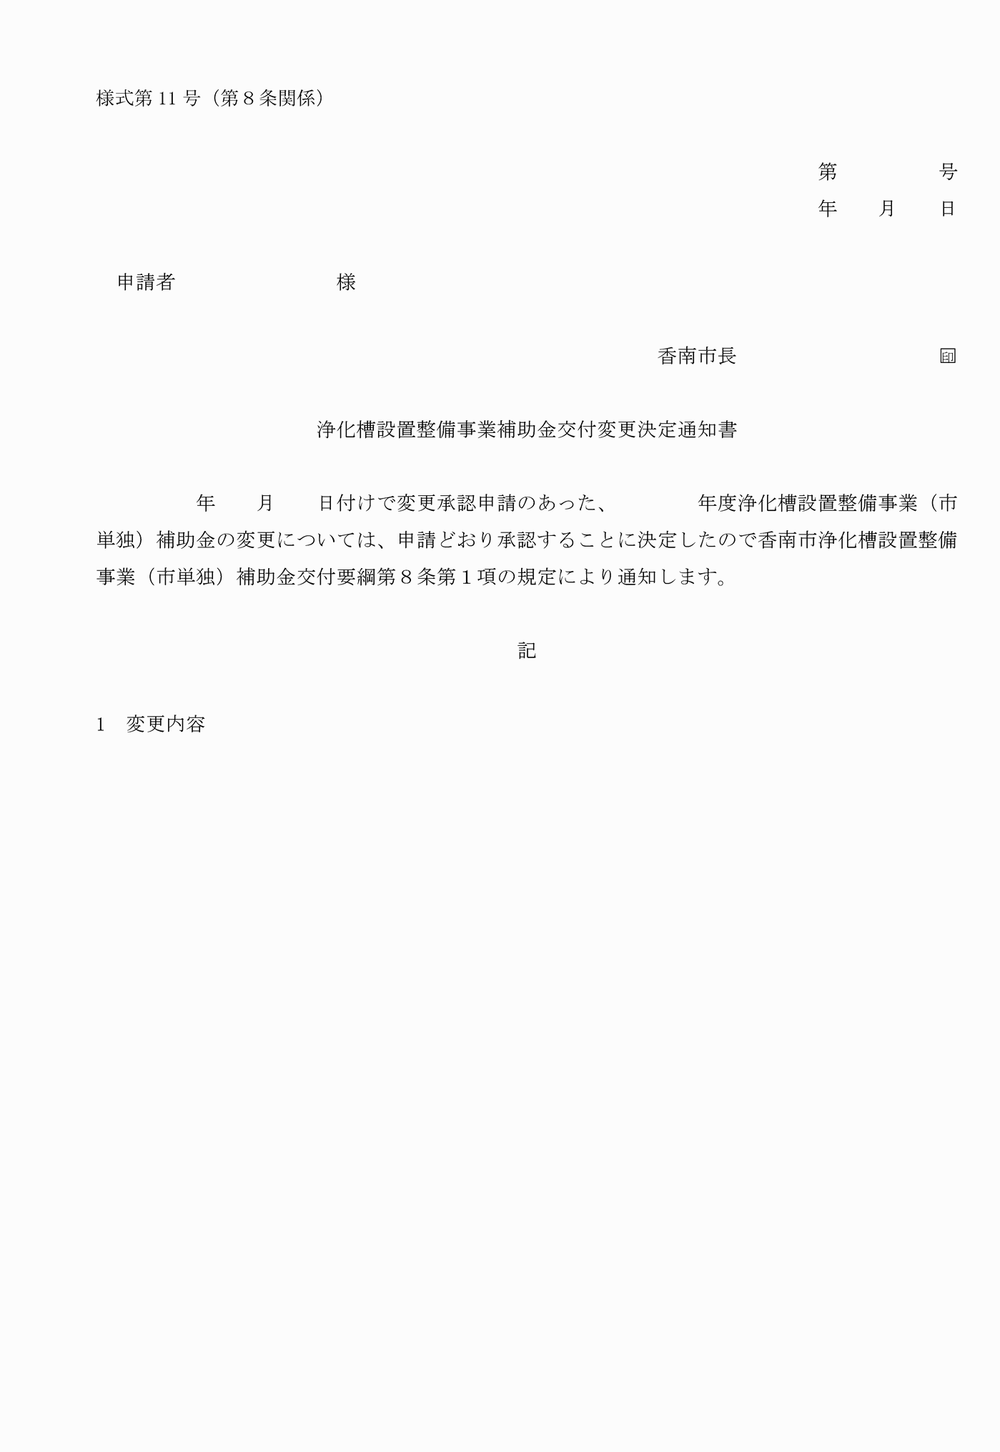

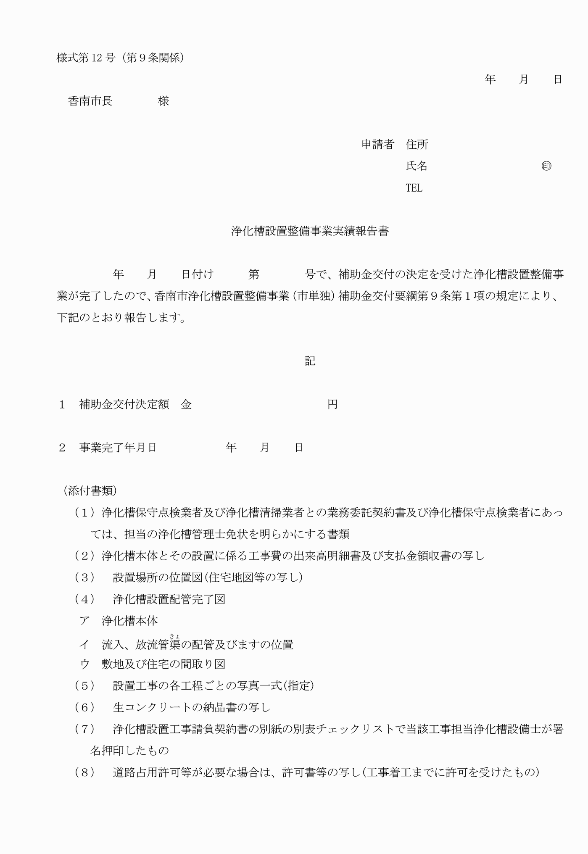

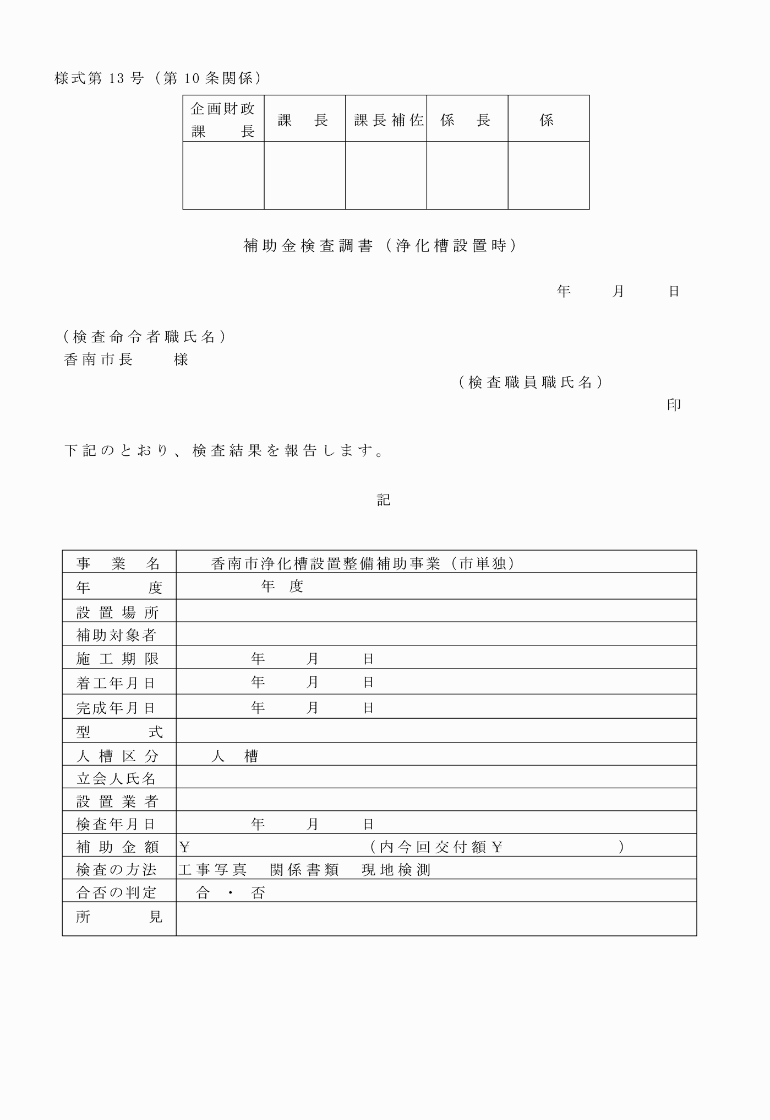

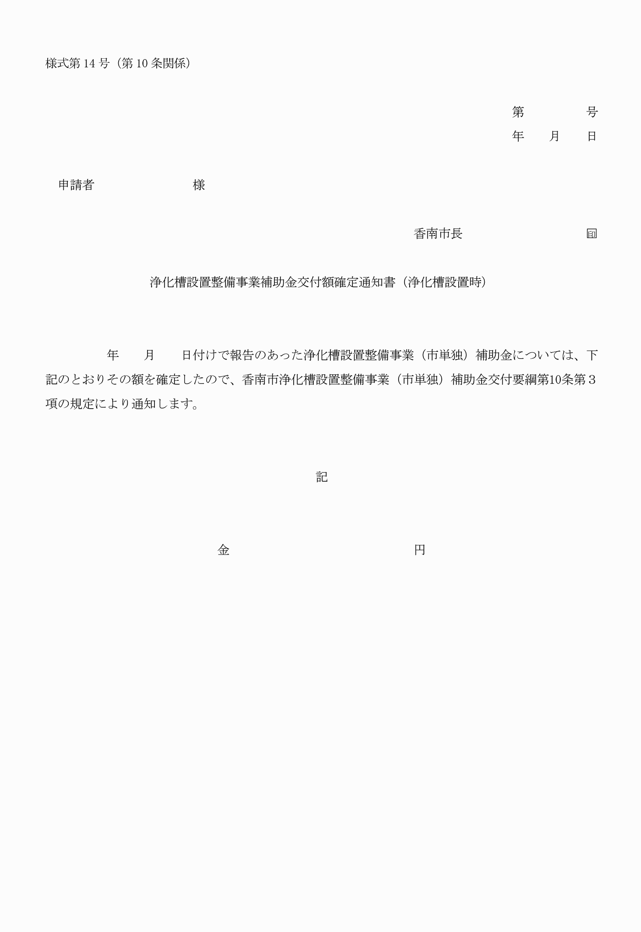

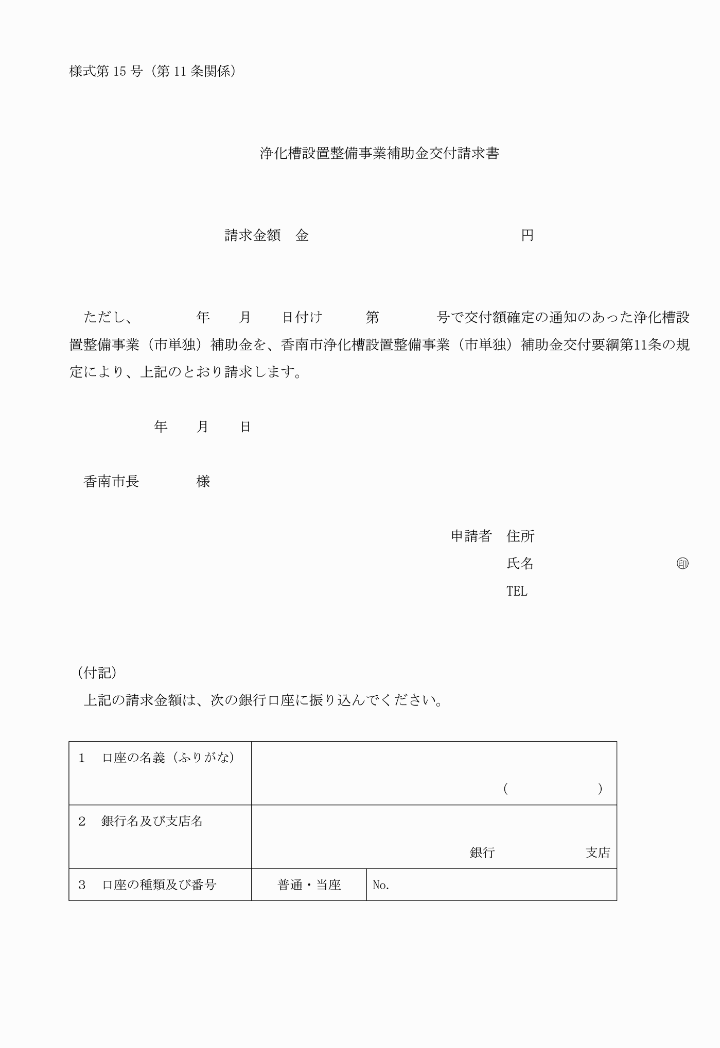

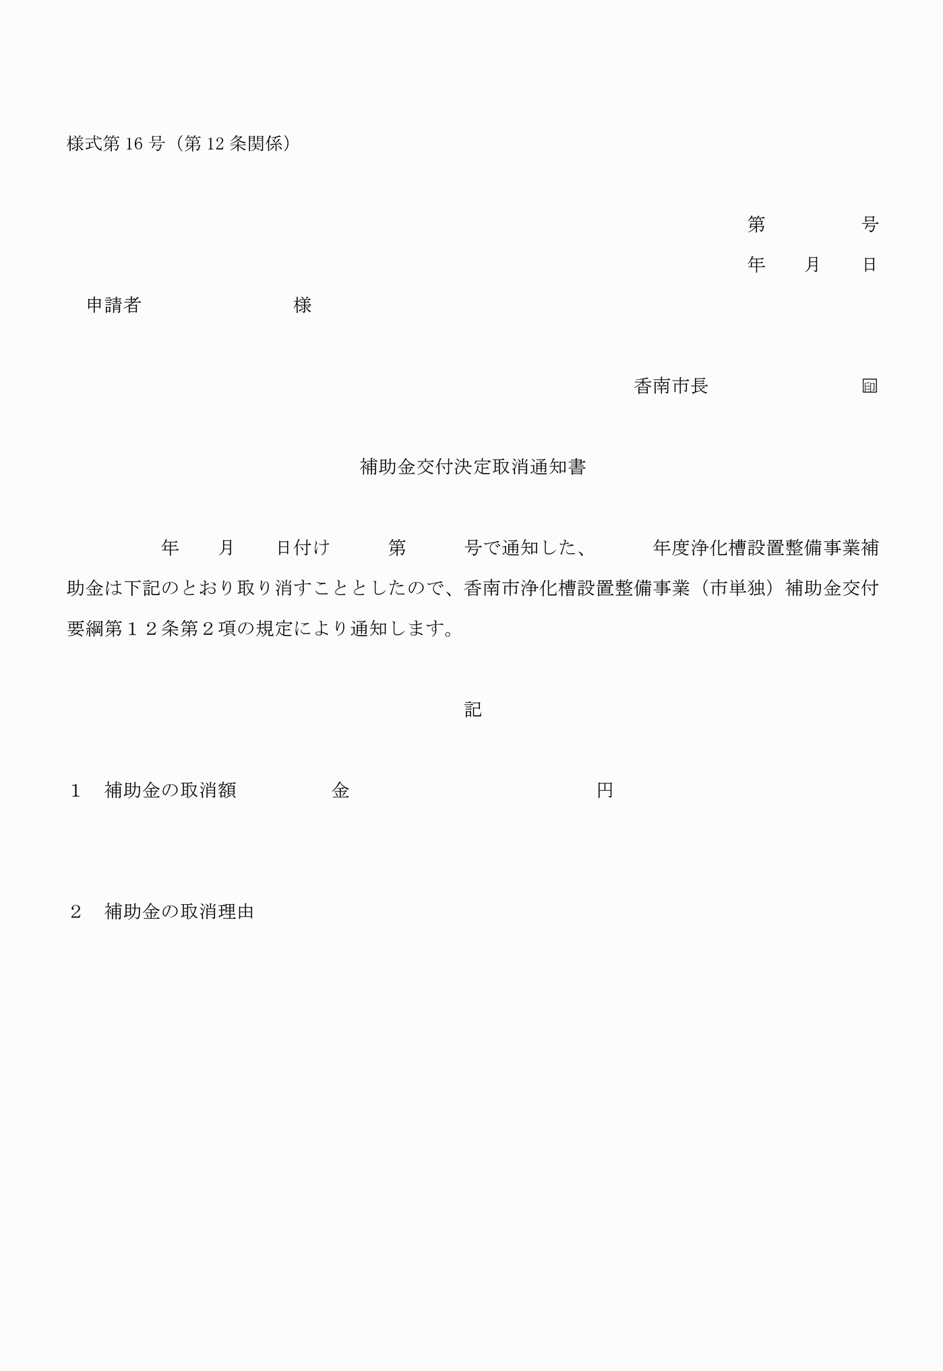

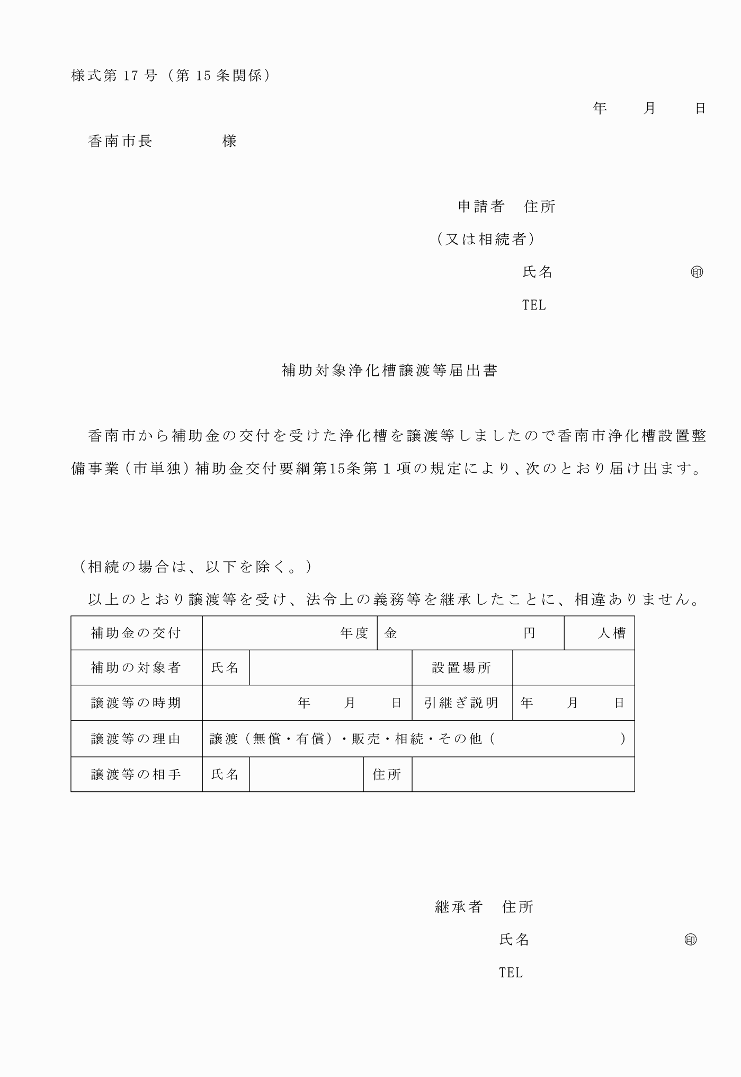

様式第１号（第６条関係）

様式第２号（第６条関係）

様式第３号（第６条関係）

様式第４号（第６条関係）

様式第５号（第６条関係）

様式第６号（第７条関係）

様式第７号（第７条関係）

様式第８号（第７条関係）

様式第９号（第７条関係）

様式第10号（第８条関係）

様式第11号（第８条関係）

様式第12号（第９条関係）

様式第13号（第10条関係）

様式第14号（第10条関係）

様式第15号（第11条関係）

様式第16号（第12条関係）

様式第17号（第15条関係）